Опытно-экспериментальная деятельность в старшей группе СП «Детский сад № 11»
Воспитатели: Медведева Наталья Николаевна
Долганина Елена Борисовна
Тема: «Растим тыкву»
Цель: Обобщить и обогатить знания детей о выращивании растений (тыквы) в открытом грунте.
Задачи:
-расширить знания детей о посадке ,технологии выращивания тыквы;
-формировать понятия о взаимосвязи природы и человека (человек сажает ,ухаживает…….природа кормит своими плодами);
-обобщить представления о необходимости света ,тепла и влаги для роста растений ,о пользе тыквы для человека;
-развивать познавательные способности детей;
-обогатить словарный запас детей новыми словами ,следить за правильным звукопроизношением;
-воспитывать бережное отношение к своему труду.
Ожидаемые рез-ты:
Дети знакомятся с условиями посадки, роста тыквы ;ухаживают за растением
(поливают ,рыхлят); собирают урожай; узнают о полезных св-вах тыквы; пробуют блюда из тыквы на вкус.
Этапы работы:
1.Беседа о тыкве, чтения стих-я ,загадывание загадок.
1)Желтая луна
на прилавке всем видна.
Вкусная, да спелая,
на солнце загорелая (тыква)
2)В огороде тяжелый мяч,
только не бежит он вскачь.
Он, как полная луна ,вкусные в нем семена. (тыква)

Тыква -вкусный полезный продукт, содержит много витаминов и минералов (магний, кальций, фосфор, витамины А, С, Е). В пищу употребляется не только сам овощ, но и семечки .Блюда из тыкв входят в рацион детского питания с младенческого возраста ,а семечки используются в медицине для очищения организма от гельминтов .Из тыквы готовят очень много блюд .Ее варят, запекают ,делают оладьи ,пироги ,добавляют в каши.
Наша тыква золотая ,как конфета во рту тает.
Если тыкву испечем ,да припустим сахарком,
Так и тянет ее сьесть ,это наш деликатес.
Ну а тыквенные кашки ,что глотают детки наши ,словно целый год не ели ,
Что за прелесть в самом деле.
Тыкву похвалить не грех ,за такой большой успех!
2.Рассматривание семян .Посадка семян в грунт.
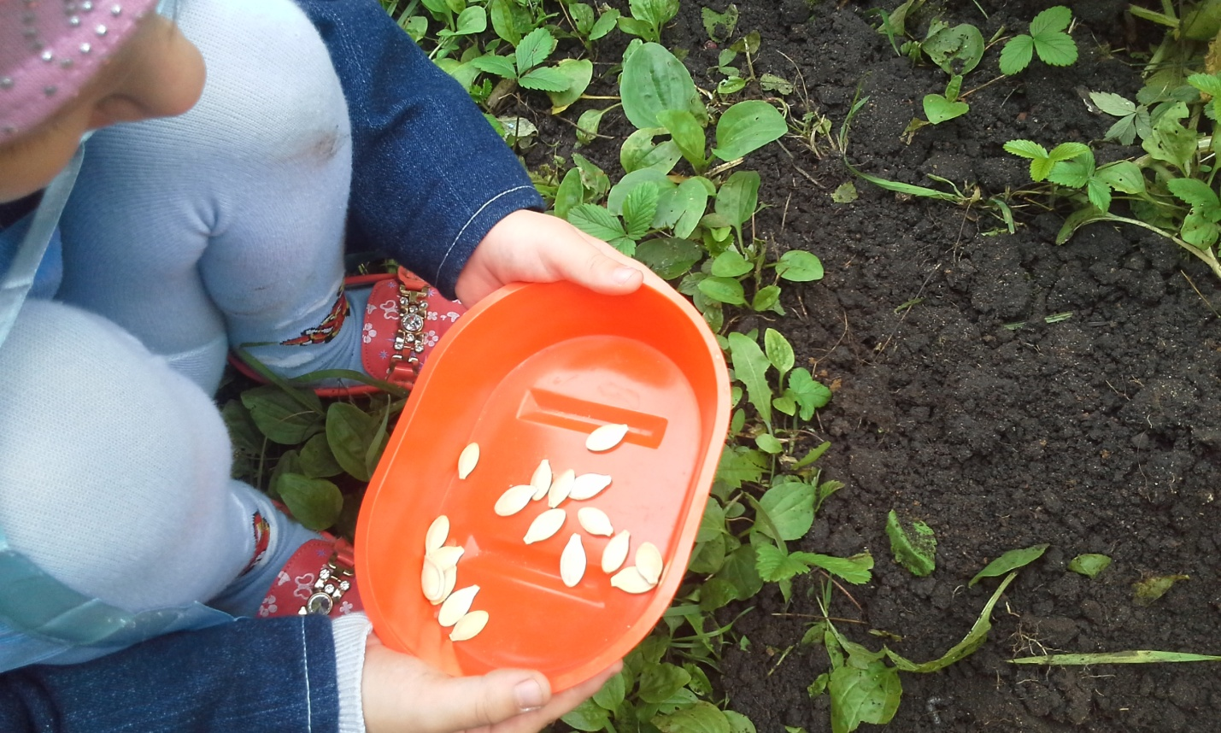
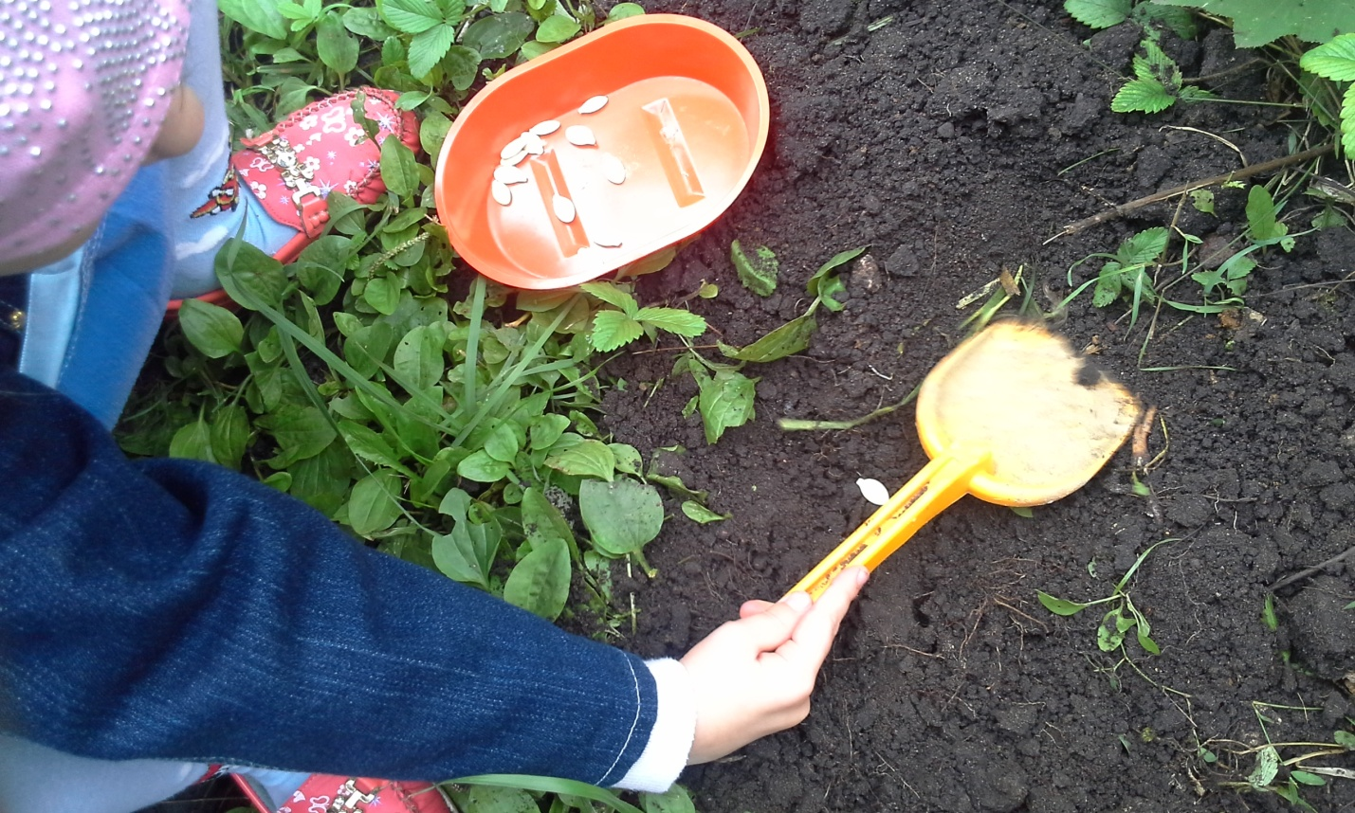
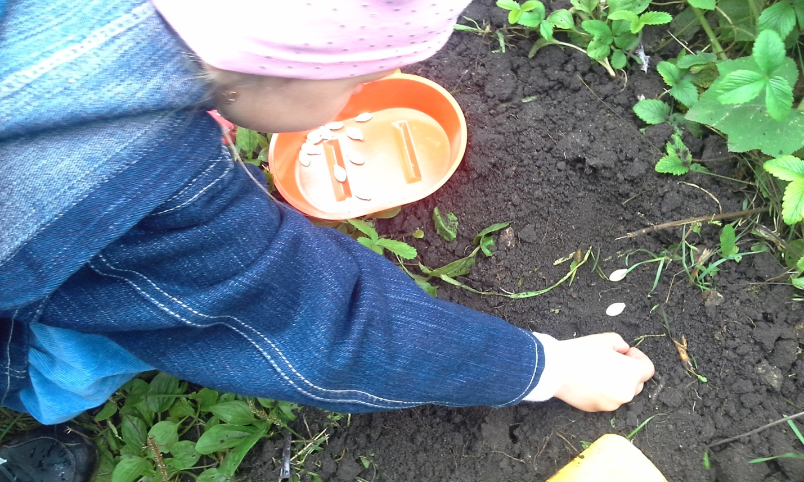
3.Наблюдение за ростом и формированием соцветий.
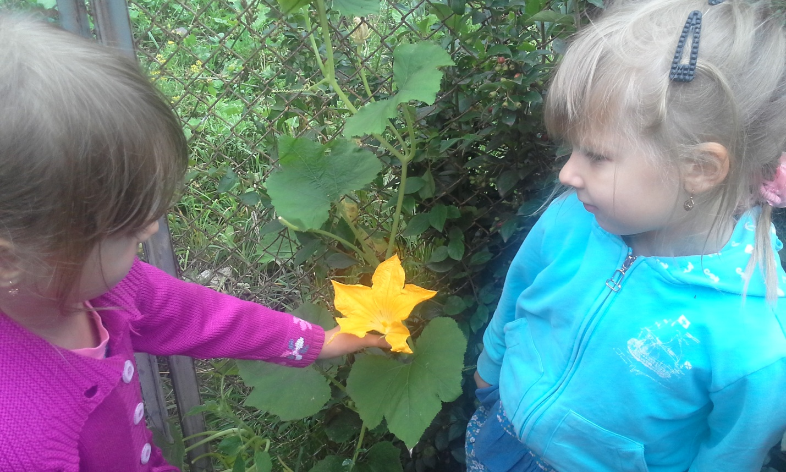
4.Измерение размера цветков.
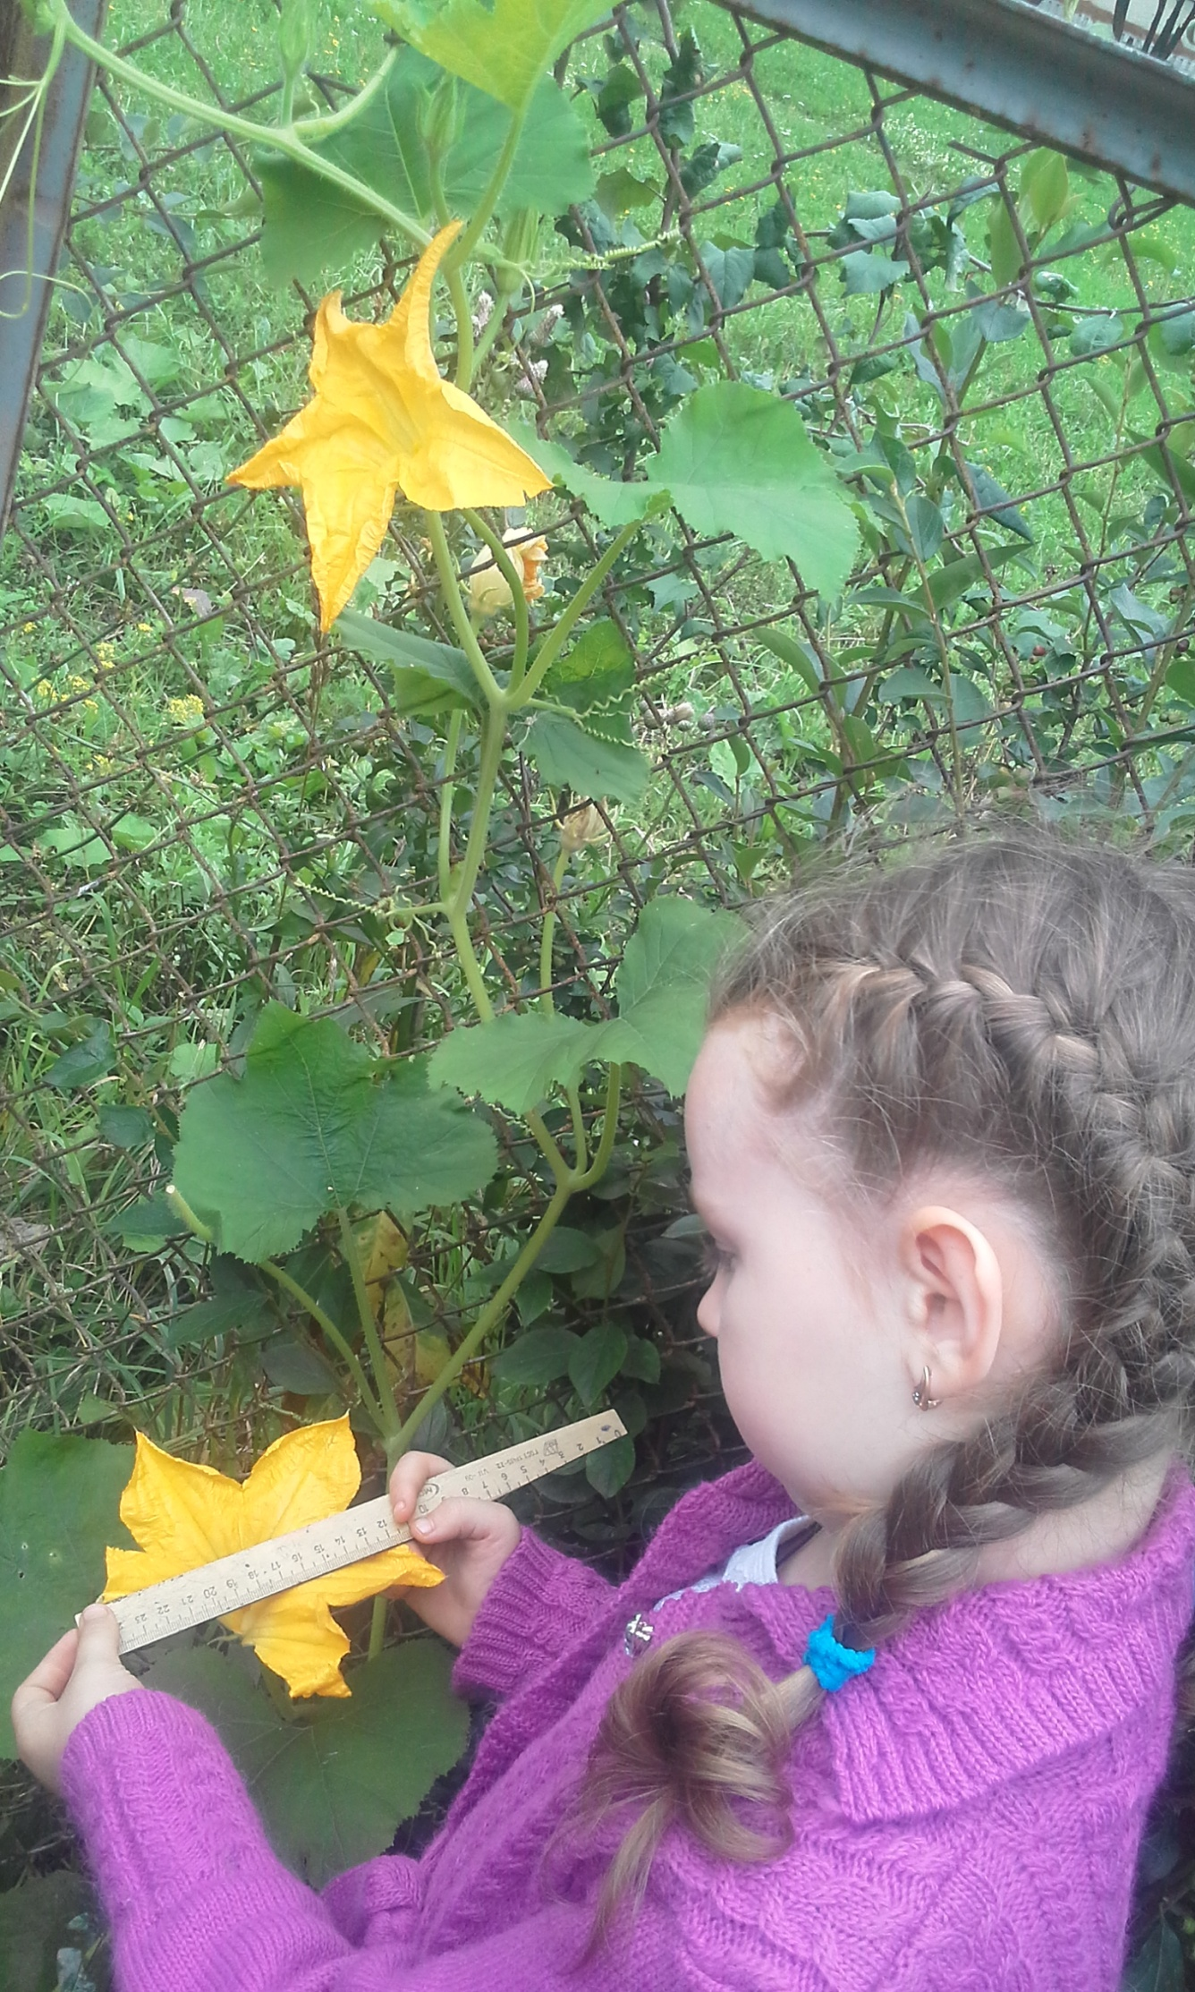
5.Фиксация наблюдений (росток, цветок, плод).
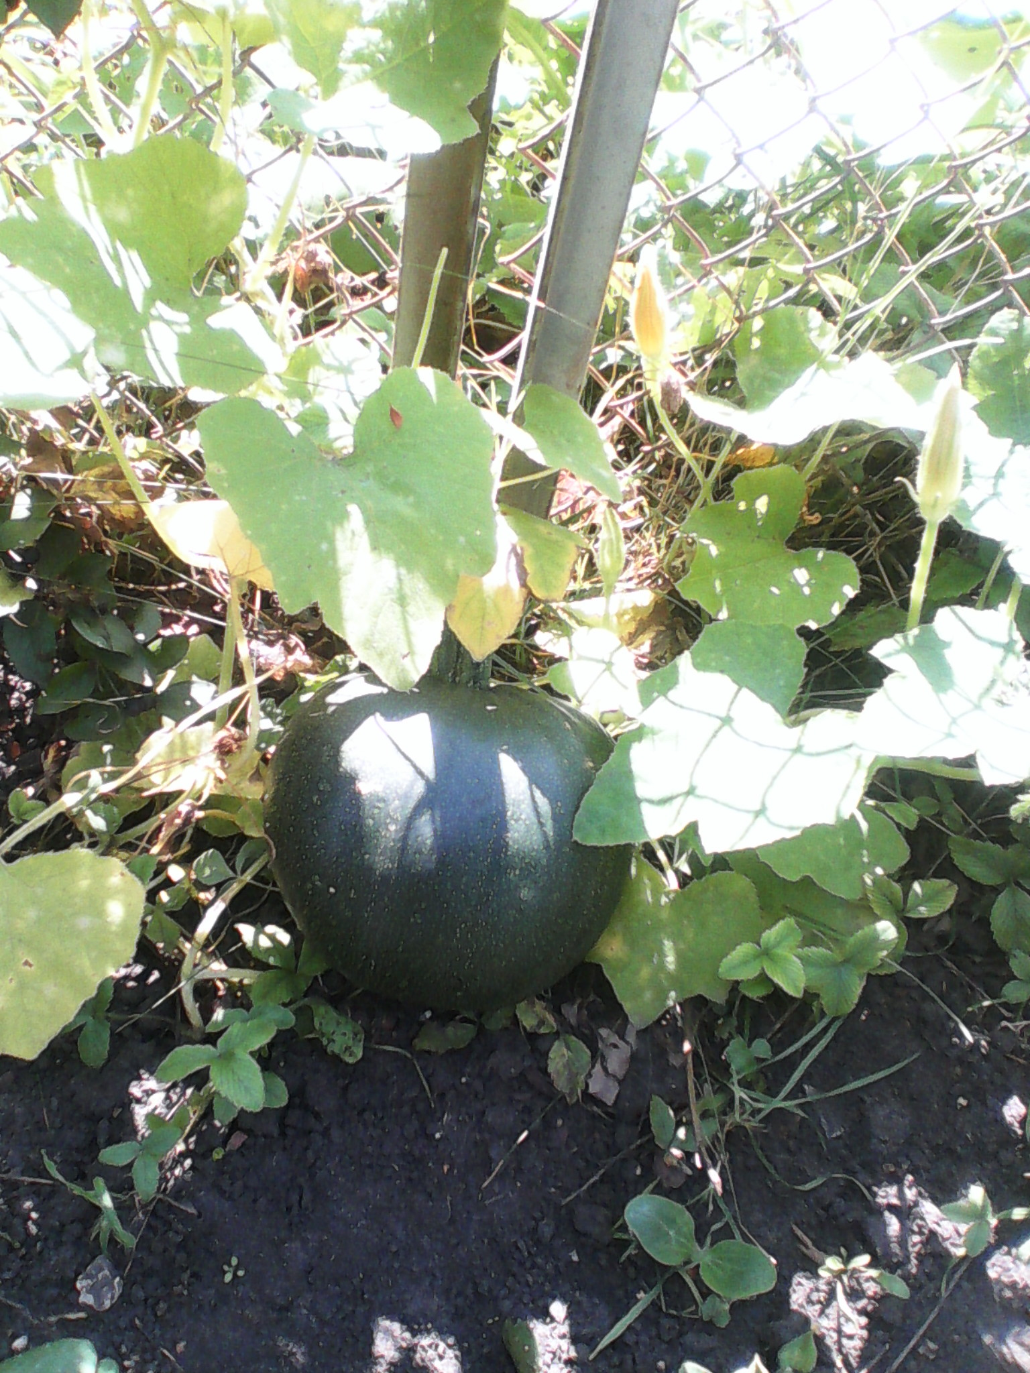
5.Измерение размера плода. Сбор урожая.
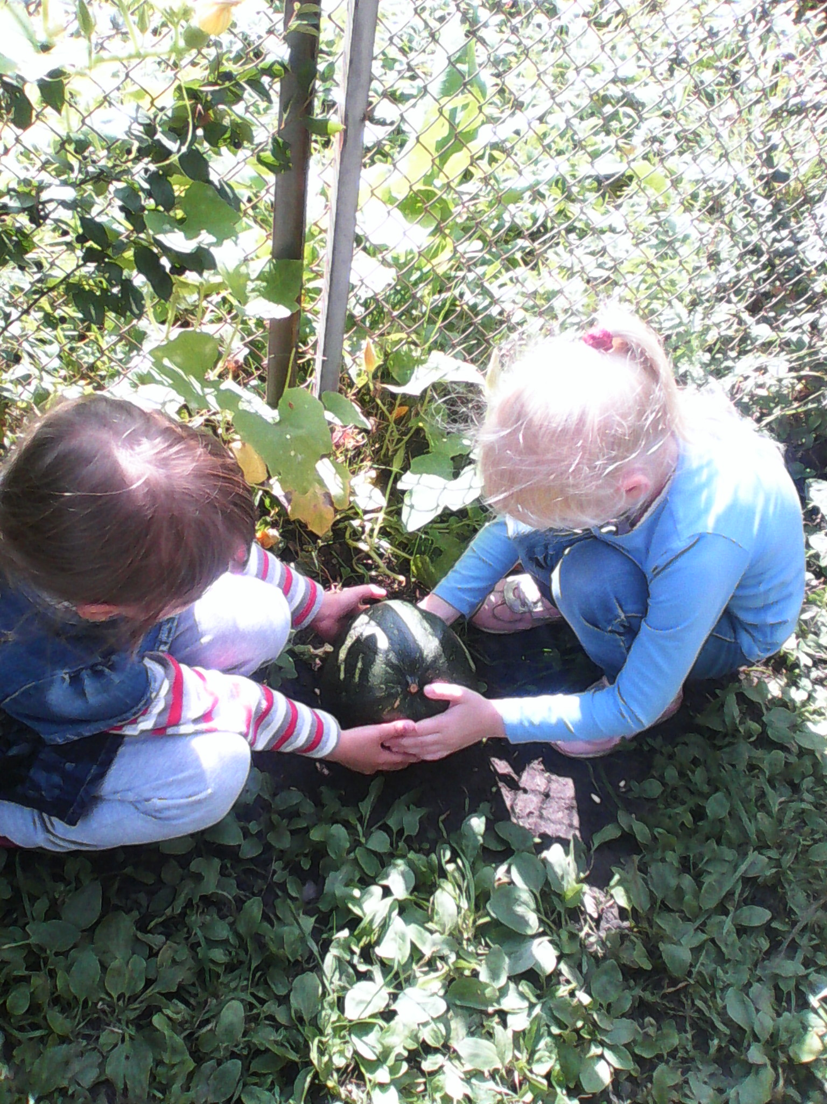
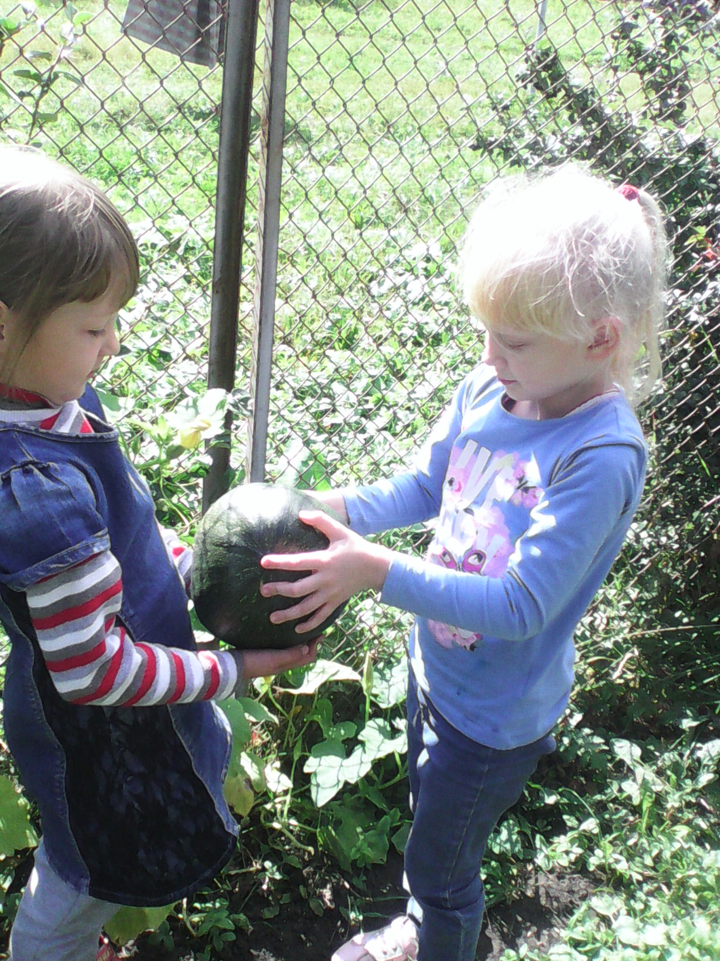
7.Рассматривание тыквы в разрезе .Отбор лучших семян для посадки на следующий год.
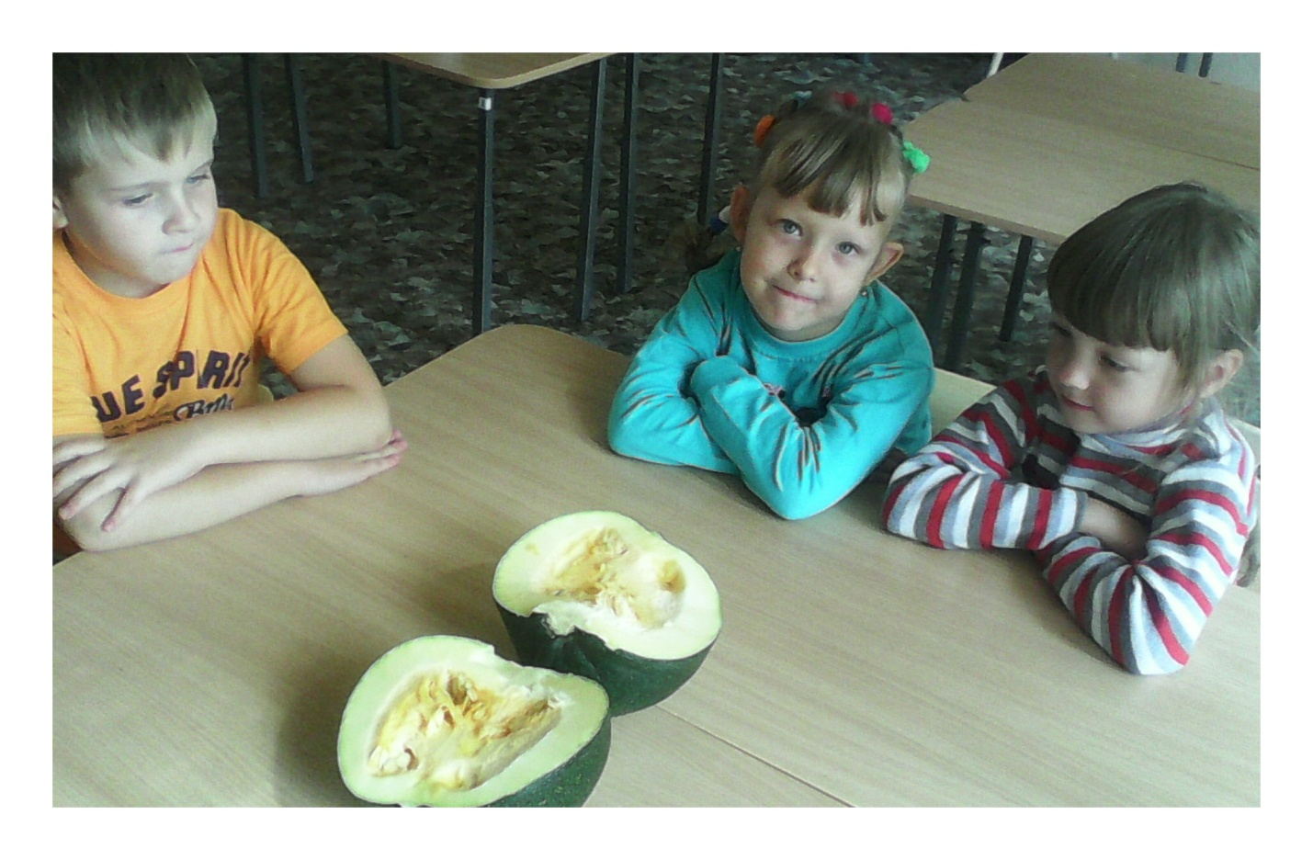
8.Блюда из тыквы.(проба на вкус).
